**GLOWIE SLÄPPER DEBUT-EP:N *WHERE I BELONG***

**IDAG VIA COLUMBIA RECORDS**

**BLIR FÖRBAND TILL ED SHEERAN**

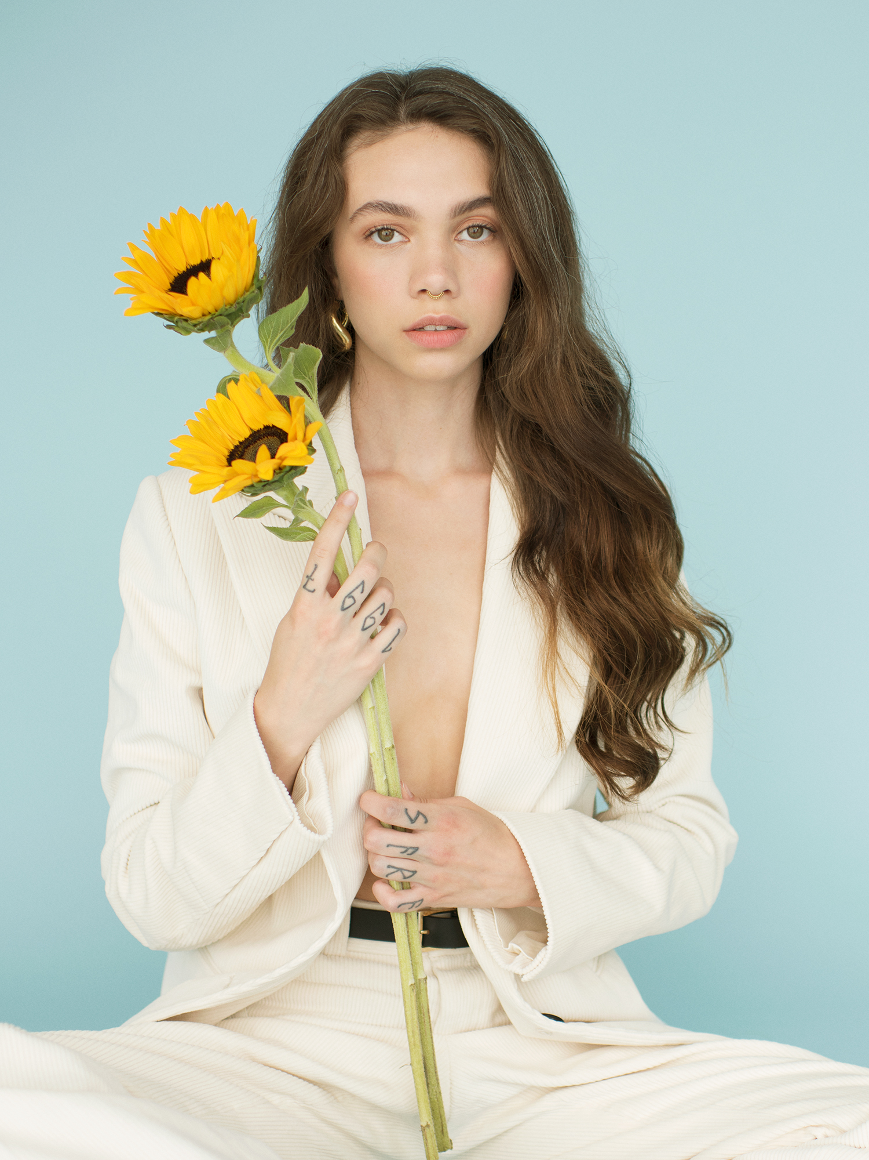

*“The Icelandic singer delivers pop with a purpose”*– **ASOS**

*“Glowie is Iceland’s hottest, coolest talent and we love her. We’re talking grade A stuff”* **- BEAT**

*“Meet the outspoken Icelandic pop babe addressing body positivity in her sun-soaked tracks”* - **Wonderland**

*“Glowie is poised to be Scandinavia’s next big music export.****.****.a Bona fide pop star”* - **Vogue**

*“This debut from the Icelandic newcomer sets profanity strewn body image belligerence to an infectious tropical beat”* ***– The Sunday Times Culture***

*“A breakout anthem that has been a constant on the Clash stereo”* - **Clash**

*“Glowie specialises in Nineties R&B-influenced tracks akin to Dua Lipa. For her, art doesn’t always have to look nice. But it does sound really good”* **- The Independent**

*“Glowie’s music is unlike anything we’ve heard before”* **– MTV**

*“Glowie is a pop star to believe in” –* **Hunger**

*“If you’re a fan of pop music, [Glowie] is about to slide into your consciousness”*- **i-D**

*“Iceland’s breakout popstar writes songs with a message – and they also happen to be bangers”* – **The Line Of Best Fit**

**21-åriga isländska Sara Pétursdóttir - aka Glowie – släpper idag sin debut-EP *Where I Belong* via Columbia Records. EP:n innehåller singlarna *Body* och *Cruel* samt tre nya låtar, som alla tillsammans skapar en salig synergi av blottande känslor, sentimentalitet och glada beats.**

[**LYSSNA PÅ *WHERE I BELONG EP* HÄR**](https://lnk.to/Glowie-WhereIBelong)

EP:n centreras kring en tid i Glowies liv fylld av förändring och äventyr. Hon flyttade från Islands vackra landskap och lugnet på ön till hetsiga storstaden London, där hon numera bor. Så här säger Glowie om *Where I Belong EP*:

*“The last two years have been an emotional rollercoaster for me. It has been a time of experimenting with the music, trying different things and also bringing back stories from my childhood into the music. Music has always been such a big part of my life, it was always something I’d reach out to when I needed comfort and encouragement, especially in my teenage years. So I wanna do the same for others with my music, I want people to feel comfort, empowerment and love from my music. The 5 songs on this EP are all very different but they all represent something that I’ve experienced before, something that I stand for and feel very passionate about. So I’m really excited to hear how these songs will make people feel, because I bet it’s gonna be different for each person”.*

**Låtlista**

1. Where I belong

2. Cruel

3. Who’s Gonna Stop Me

4. Body

5. I’m Good

Efter att ha spelat på Brighton's Great Escape Festival förra månaden och supportat **Marina** på Royal Albert Hall, har Glowie just annonserats som support för **Ed Sheerans** konsertdatum på Island i augusti. Fler livedatum tillkommer snart.

**Om Glowie**

Född och uppvuxen i Reykjavik spenderade Glowie sina dagar antingen i sin favoritskivaffär eller i tystnaden i Islands tallskogar, när hon inte var i studion vill säga. Island kan vara en isolerande plats, men Glowie omfamnade ensamheten. Från sina äldre syskon fick hon som barn den musikaliska inspiration hon behövde; Outkast, JT och Craig David från sin bror, och J.Lo, Sugababes och Destiny's Child från sin syster.

Diagnostiserad med ADHD och nära till känslorna blev Glowie mobbad i skolan vilket ledde till en stor osäkerhet. Tidigt upptäckte hon att det hjälpte att fokusera alla de känslor hon hade till något kreativt. Genom att veta hur viktigt det är att ta hand om sig själv, både fysiskt och psykiskt, har hon redan blivit en stark förebild för många av sina fans. Som stolt feminist är Glowie också väldigt medveten om att sprida positivitet och “real talk” på sociala medier och genom sin musik.

Glowie släppte debutsingeln ***Body*** i oktober 2018 som är skriven av **Julia Michaels** (Justin Bieber, Selena Gomez, Britney Spears m.fl.). Denna banger släpptes tillsammans med en video med en mängd olika dansare, handplockade av Glowie själv för deras inspirerande självförtroende kring sina kroppar och fängslande rörelsemönster. Efter att ha träffat amerikanska rapparen Saweetie på set i LA, släppte Glowie sedan också en Saweetie-version av *Body* i november 2018.

Se videon till *Body* [HÄR](http://smarturl.it/GlowieBodyVid).

Hennes andra singel ***Cruel*** skrevs av hitmakaren **Tayla Parx** (Ariana Grande, Anderson Paak, Khalid m.fl.). Glowie mobbades i skolan för att vara för smal vilket ledde till att hon utvecklade ett ohälsosamt förhållande till sin kropp, och en hel del osäkerhet. Idag bär hon dock alla sina svagheter med stolthet, och *Cruel* ser hon som ett anthem för en ny generation som är hungrig efter lite ocensurerad och ofiltrerad ärlighet.

Se videon till *Cruel* [HÄR](https://www.youtube.com/watch?v=Iq_EpxPuNOw).

[www.glowiemusic.com](http://www.glowiemusic.com)

**Presskontakt**: Moa Egonson, [moa.egonson@sonymusic.com](mailto:moa.egonson@sonymusic.com)